Propositions pédagogiques - LEVEZ LES YEUX !

Vous trouverez dans ce document des propositions pour une première approche de l’architecture en classe en lien avec l’action LEVEZ LES YEUX !

- Analyse d’une façade : un questionnement à proposer aux plus grands sur les questions de la forme, des techniques, des fonctions et des usages. LIEN

- Pour les classes maternelles, vous trouverez en suivant les liens ci-dessous des exemples de pratiques dans des classes maternelles.
OBJECTIFS:
- Acquérir du vocabulaire en situation, lexique
- Faire l’expérience de l’espace : se situer dans l’espace de la classe, de l’école, utiliser les marqueurs spatiaux.
- Représenter l’espace : représenter l’organisation dans l’espace d’un ensemble limité d’objets, réaliser un plan de l’école

- PS/GS LIEN
- PS/MS/GS : construire un jeu d’architecte LIEN
- PS : Utilisation de la photo aérienne LIEN

- Pour les classes de Cycle 2
- les mots de l’architecte LIEN
- Grille de lecture de son environnement (apprendre à le regarder et à le qualifier) LIEN
- « Cartographie ton quartier » LIEN
- en lien avec Frank Gehry LIEN
- L’école dans le village, travail sur le vocabulaire sensible LIEN

- Recréer des lieux célèbres ou votre école en utilisant du matériel de construction et des éléments naturels après en avoir mis en avant les éléments principaux.

exemples en classe de CP
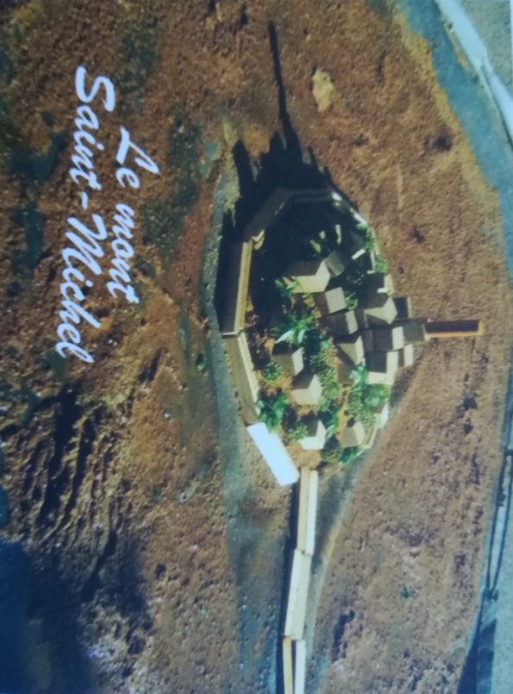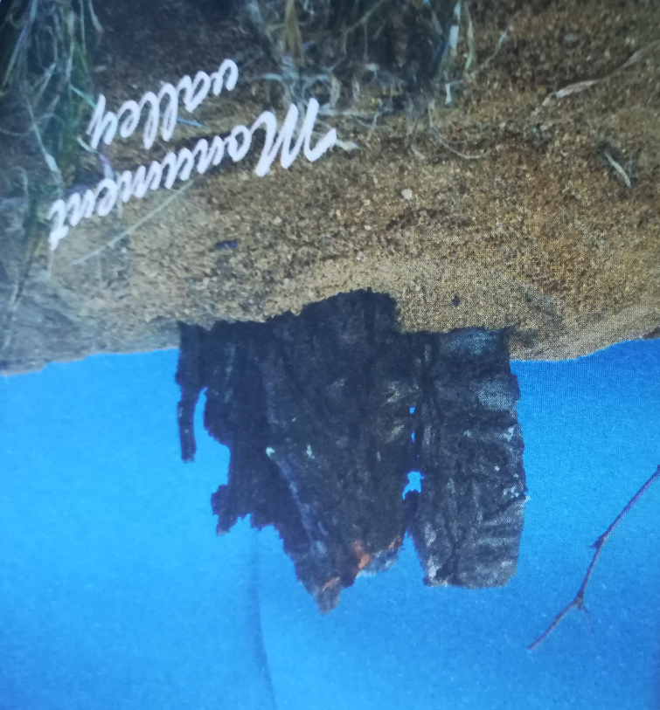

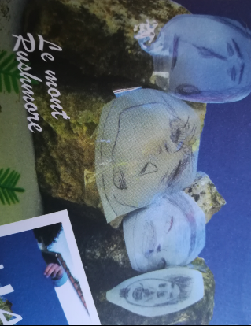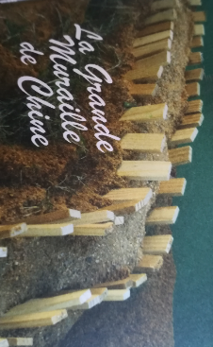

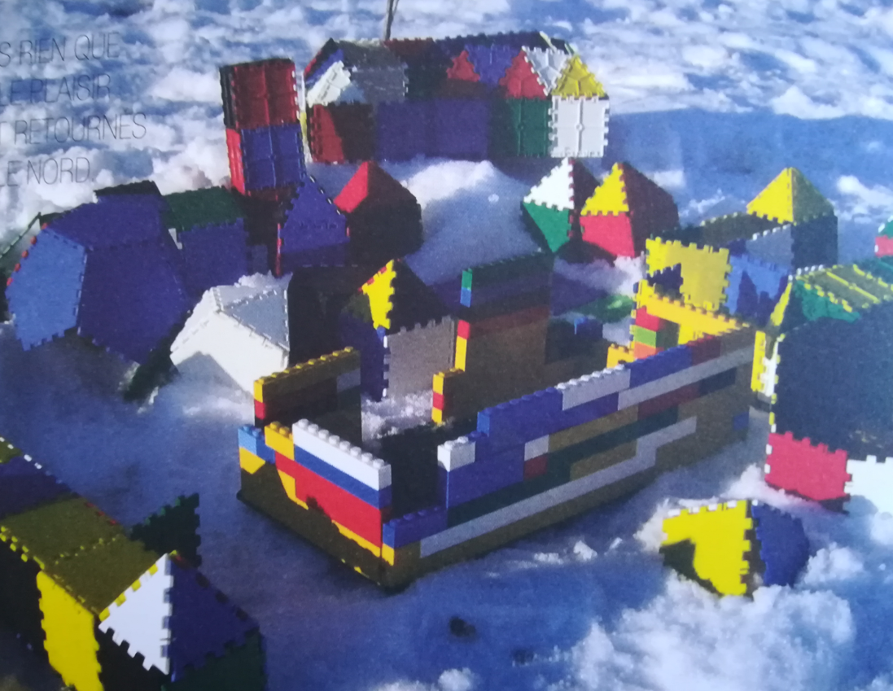

- Proposer aux élèves de définir ce qu’est, pour eux, une maison.

- Après la lecture de ce texte tiré du magazine Dada, leur demander de dessiner une maison à « l’image de l’homme »
- « Une maison est comme un grand organisme vivant : ses différentes pièces sont comme des organes ayant chacun leur fonction (dormir, travailler, se nourrir, se divertir,…) ; ses murs et ses fondations sont un squelette qui lui permet de tenir debout ; sa façade est comme une peau qui l’enveloppe ; ses fenêtres sont des yeux ouverts sur l’extérieur… l’architecture est ainsi à l’image de l’homme ! »

- Proposer de réfléchir sur le texte de Gaston Bachelard dans la Poétique de l’Espace :
« Sans la maison, l’homme serait un être dispersé. Elle maintient l’homme à travers les orages du ciel et les orages de la vie. Elle est corps et âme. Elle est le premier monde de l’être humain. Avant d’être « jeté au monde » […], l’homme est déposé dans le berceau de la maison. Et toujours en nos rêveries, la maison est un grand berceau. […] La vie commence bien. Elle commence enfermée, protégée, toute tiède dans le giron de la maison. »
Proposer une réflexion sur les mots « habiter » et « habits » qui font partie de la même famille de mots.

- A partir du texte de Georges Perec, tentative d’épuisement d’un lieu parisien, proposer de faire l’épuisement sensible de l’école, de la rue, … LIEN VERS LE TEXTE
- S'installer dans un lieu suffisamment animé
- Faire l'inventaire des détails architecturaux, des éléments de signalétique urbaine, des véhicules en circulation, des passants, de tout ce qui s'offre au regard
- Réaliser des croquis, des prises de vues, prendre des notes
- De retour en classe, créer par groupes ou individuellement des compositions cumulant les différents éléments rapportés, sur des supports de formats identiques

- Quelques poésies

Les gratte-ciel  A New York City,  Sam se sent tout petit  Quand il regarde en l'air,  pour voir un peu de bleu,  il se cogne les yeux  contre le béton et le verre  des gratte-ciel, plantés serrés  comme des arbres dans la forêt.  Corinne Albaut | Chanson urbaine  A sept heures, c'est réglo,  Papa part en cyclo.  Il travaille en usine  Dans la banlieue voisine.  A huit heures moins le quart,  Maman prend l'autocar:  Pour traverser la ville,  C'est plus facile.  Moi, pour aller à l'école,  J'ai mon vélo rouillé,  Avec lequel je fais la folle  Dans les rues embouteillées...  Et le soir, tous les trois,  Heureux comme des rois  Dans notre H.L.M. à Batignolles,  On rêve de bagnoles...  R.Gelis
Chantiers  Un échafaudage  De vingt-cinq étages  Gardait dans sa cage  Un morceau d'fromage  A la page  Bricolage  A la fraise  Bricofraise  A l'amour  Brique au four.  Une grue maline  Du chantier voisin  A volé la lune  Au-dessus d'Melun  C'est un ouvrier  Qui l'a retrouvée  Dans sa tasse de café  Au lait.  Alain Serres | L'école  Dans notre ville, il y a  Des tours, des maisons par milliers,  Du béton, des blocs, des quartiers,  Et puis mon cœur, mon cœur qui bat  Tout bas.  Dans mon quartier, il y a  Des boulevards, des avenues,  Des places, des ronds-points, des rues  Et puis mon cœur, mon cœur qui bat  Tout bas.  Dans notre rue, il y a  Des autos, des gens qui s'affolent,  Un grand magasin, une école,  Et puis mon cœur, mon cœur qui bat  Tout bas.  Dans cette école, il y a  Des oiseaux chantant tout le jour  Dans les marronniers de la cour.  Mon cœur, mon cœur, mon cœur qui bat  Est là.  Jacques Charpentreau
Il s'en passe des choses dans ma cité
II s'en passe des choses dans ma cité. Il n'y a qu'à
regarder. Moi, un jour, j'ai dit : « J'arrête, je regarde. »
J'ai posé par terre mes deux sacs. Je me suis assis.
J'ai regardé.
Les gens venaient
Les gens marchaient
Les gens passaient
Les gens tournaient
Les gens filaient
Les gens glissaient
Les gens dansaient
Les gens parlaient
Gesticulaient
Les gens criaient
Les gens riaient
Les gens pleuraient
Disparaissaient.
Il s'en passe des choses dans ma cité. II n'y a qu'à
regarder. On voit de tout, on peut tout voir. Mais ce
qu'on ne voit jamais dans ma cité, c'est un regard.
Un regard qui vous regarde et qui s'attarde.
Les gens naissaient
Les gens vivaient
Les gens mouraient.
Et moi, je restais sur mon banc de pierre, encadré
par mes deux sacs. Je regardais.
C'est merveilleux : partout où il y a des femmes
partout où il y a des hommes,
partout il y a la vie.
J'aurais dû me lever. Leur tendre la main.
Leur dire : « Salut.
Bonjour ! J'existe. Et vous ? Vous existez ? »
Je suis resté assis.
Le plus souvent, c'est ainsi que les choses se passent.
Guy Foissy
Les fenêtres
Qu'y a- t- il au trentième étage ?
Une petite fille dans les nuages.
Qu'y a- t- il dix étages plus bas ?
Un petit joueur d'harmonica.
Qu'y a- t- il cinq étages plus haut ?
Une grand-mère qui fait du tricot.
Qu'y a- t- il à l’étage au -dessus ?
Personne ne l’a jamais su.
Qu'y a- t- il en haut de la tour ?
Un monsieur qui joue du tambour.
Qu'y a- t- il à la grande fenêtre ?
Un chat noir qui guette son maître.
Qu'y a- t- il au septième étage ?
Deux petits canaris en cage.
Qu'y a- t- il à l’étage au -dessus ?
Personne ne l’a jamais su.
Qu'y a- t- il à la fenêtre du coin ?
Une famille de Martiens.
Qu'y a- t- il derrière le rideau ?
Un exilé de Bornéo.
Qu'y a- t- il a la fenêtre ouverte ?
Une dame à la robe verte.
Qu'y a- t- il à l’étage au -dessus ?
Personne ne l’a jamais su.
Qu'y a- t- il au treizième étage ?
Un explorateur en chômage.
Qu'y a- t- il six étages plus haut ?
Un outilleur de chez Renault.
Qu'y a- t- il dix étages plus bas ?
Un ancien chanteur d’opéras.
Qu'y a- t- il a l’étage en dessous ?
Je ne sais pas. Le savez-vous ?

- Des maisons du monde au cinéma
  - Chang : à partir de 5’15 (pourquoi la maison de Chang est-elle construite sur pilotis ?)
  - Nanouk l’esquimau : construction d’un igloo
  - le générique des 400 coups
  - les maisons traditionnelles japonaises dans Bonjour
  - les roulottes des nomades irlandais dans le cheval venu de la mer
  - la yourte dans le chien jaune de Mongolie
  - les favelas dans Le garçon et le monde
  - Les rues de New York dans Le petit fugitif

- Des outils Canopé

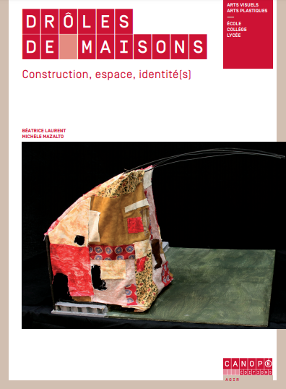 de nombreux extraits

- Etude de l’œuvre du Corbusier à l’aide de l’album « le vaisseau blanc » (pont des arts)

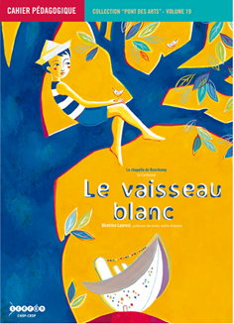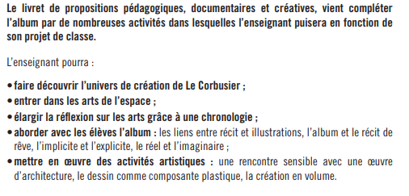

- Bibliographie

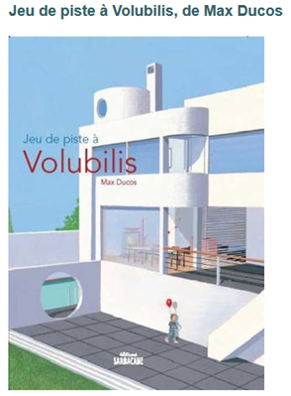des pistes en lien

